Wolf Stell

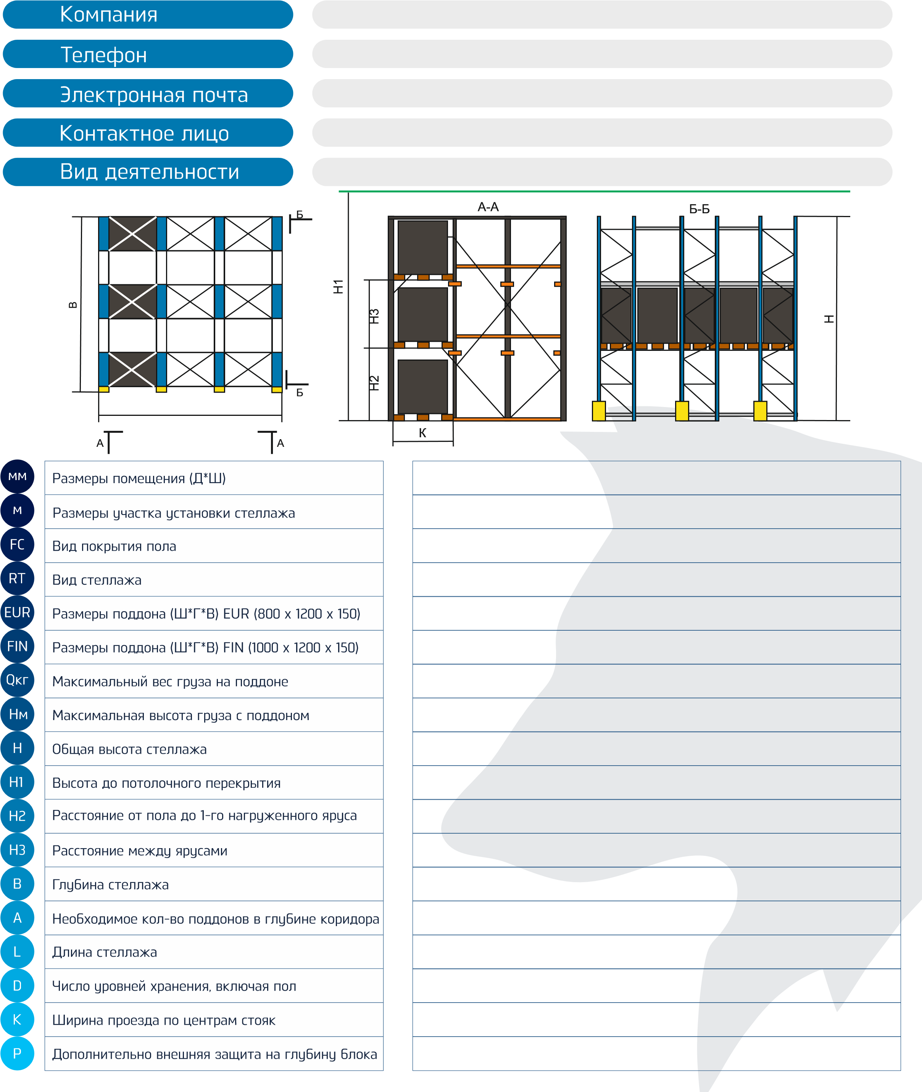ОПРОСНЫЙ ЛИСТ

глубинные стеллажи

(просьба заполнять 15м шрифтом)

П